SUPLOVÁNÍ
Nepřítomni: AIMOVÁ (OD 3.HOD), MÁDLOVÁ (5.HOD)
Nepřítomné třídy:
DOZOR / ŠATNY / 7:30 – 8:00: POLESNÁ
DOZOR / ŠATNY / VELKÁ PŘESTÁVKA: BURDOVÁ
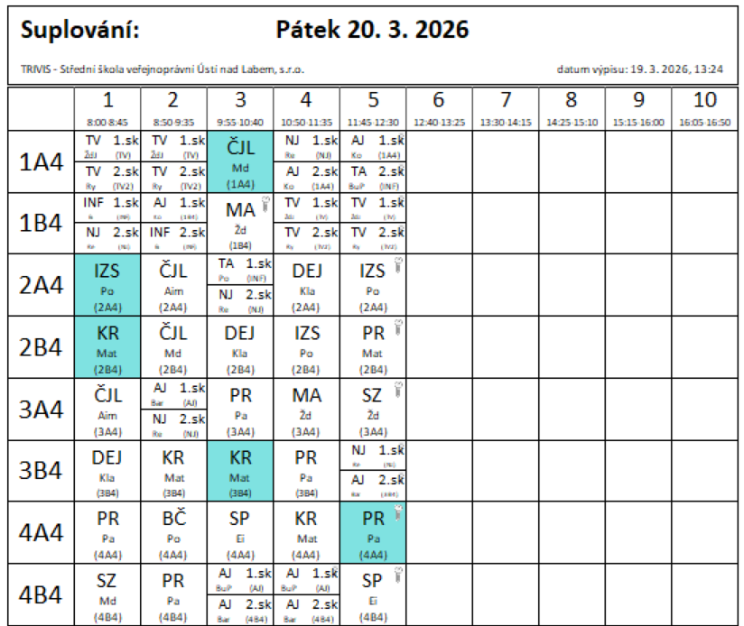
MATEMATICKÝ KLOKAN:
Žď – 1.-2.hod AULA
Ei / Mál – 1.-2.hod 1A4

